**Памятник погибшим землякам в годы Великой Отечественной войны в д. Козелье**

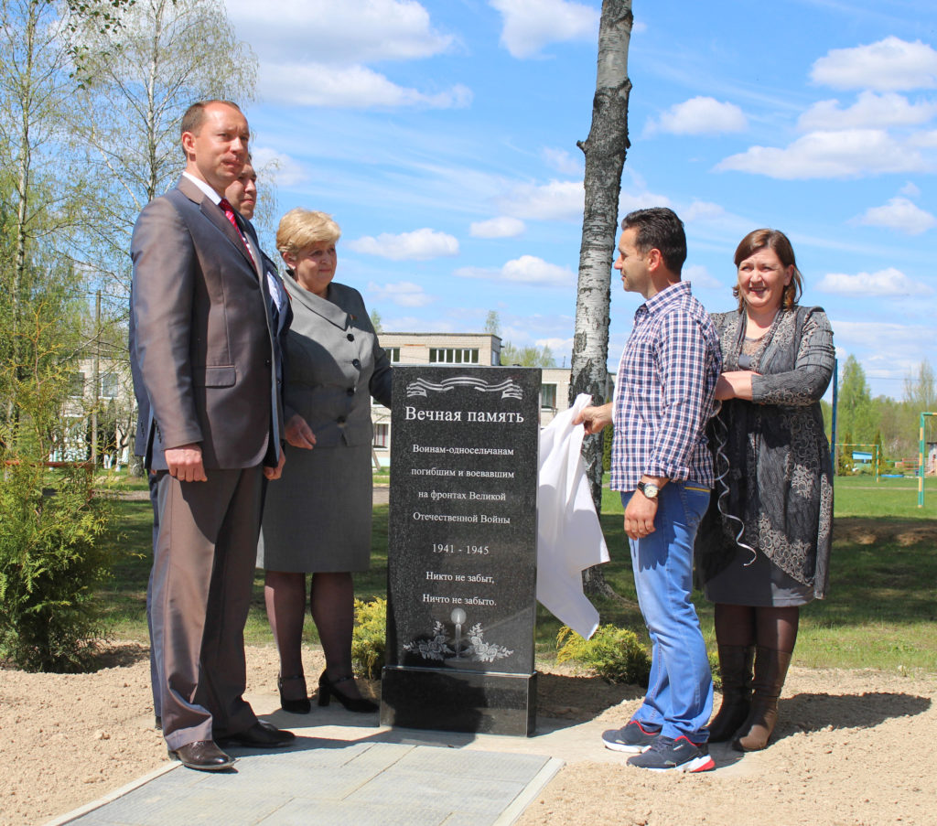

Гранитная плита, есть ограждение.

Установлен памятник в центре населенного пункта, в районе школы.

*Подготовила Пугачёва Я.М.*